Overeenkomst
Europese aanbesteding
Dakrenovatie

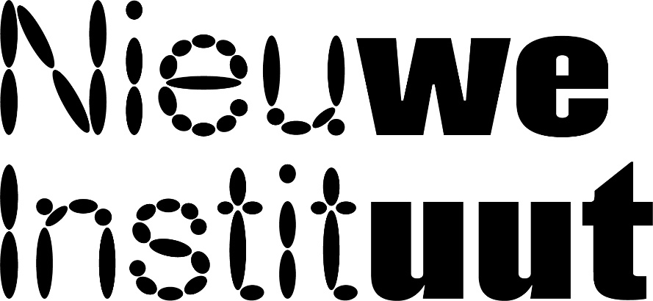

Datum: ……...-..…….-…………

DE ONDERGETEKENDEN:

Stichting Het Nieuwe Instituut, statutair gevestigd te Rotterdam, hierbij rechtsgeldig vertegenwoordigd door mevrouw A. Bolle, in de functie van Algemeen en Zakelijk Directeur, hierna te noemen ‘Opdrachtgever’;

En

xxxxxxxxxxxxxxxxxx statutair gevestigd te xxxxxxxxxxxx hierbij rechtsgeldig vertegenwoordigd door xxxxxxxxxxxxxxxxxx, in de functie van xxxxxxxxxxxxxxxxxx hierna te noemen ‘Opdrachtnemer’,

gezamenlijk ook wel te noemen ‘Wederpartij(en)’.

Gelet op:
- De aanbesteding op 19-1-2026 is gepubliceerd op het publicatieplatform TenderNed;
- De aanbesteding is gebaseerd op ARW 2016 zoals gepubliceerd in Staatscourant 2020, nr. 30657.
- De Opdrachtnemer met zijn Inschrijving, de inschrijving met de beste prijs- en kwaliteitverhouding, heeft ingediend.

VERKLAREN ALS VOLGT TE ZIJN OVEREENGEKOMEN:

Artikel 1 Definities
In deze Overeenkomst zijn gedefinieerd zoals beschreven in bijlage 2.

Artikel 2 Onderwerp van de Overeenkomst
1. Deze Overeenkomst omvat de contractuele voorwaarden die gelden voor de leveringen/dienstverlening zoals omschreven in de Uitnodiging tot inschrijving (Bijlage 2 van deze Overeenkomst).

2. De leveringen/dienstverlening voldoen/voldoet aan alle tussen Wederpartijen overeengekomen specificaties, functionaliteiten en eigenschappen alsook datgene dat Opdrachtgever in het algemeen naar redelijkheid mag verwachten.

Artikel 3 Toepasselijke bijlagen
1. De volgende bijlagen maken integraal deel uit van deze Overeenkomst:
- Bijlage 1: Nota(s) van inlichtingen;
- Bijlage 2: Uitnodiging tot inschrijving inclusief alle Annexen, bijlagen en voorwaarden;
- Bijlage 3: Inschrijving.

2. Ingeval van strijdigheid tussen een bepaling uit de Overeenkomst en bepalingen uit een Bijlage,
geldt de volgende rangorde:
- Bijlage 1;
- Overeenkomst;
- Bijlage 2;
- Bijlage 3;

Artikel 4 Betalingsschema

Partijen komen het navolgende betalingsschema overeen:
Omschrijving deelbetaling | Datum: | Betalingspercentage van de aanneemsom
Opdrachtverstrekking | 9 mei 2026 | 10
Halverwege werkvoorbereiding | Nog te bepalen | 20
Start uitvoering | 10 augustus 2026 | 25
Halverwege de uitvoering | Nog te bepalen | 30
Oplevering | Nog te bepalen | 10
Onderhoudstermijn | Nog te bepalen | 5

Aldus rechtsgeldig overeengekomen en ondertekend in tweevoud

Opdrachtgever Opdrachtnemer

Mevrouw A. Bolle xxxxxxxxxxxxxxx
Algemeen en Zakelijk Directeur xxxxxxxxxxxxxxxxxxxx
Plaats: Rotterdam Plaats: Rotterdam
Datum: ……….-……….-…………… Datum: ……….-……….-……………

